

**МОСКОВСКИЙ АВИАЦИОННЫЙ ИНСТИТУТ** (НАЦИОНАЛЬНЫЙ ИССЛЕДОВАТЕЛЬСКИЙ УНИВЕРСИТЕТ)

**Курсовая работа по дисциплине**

«Аналоговые, дискретные и микропроцессорные устройства следящих приводов летательных аппаратов»

Вариант 4

Выполнил студент:

Ковальджи К.В.

Группа: М7О-404С-17

Проверил д.т.н., профессор:

Кривилёв Александр Владимирович

Москва 2021

**Содержание**

Цель работы ………………………………………………………………….…..3

Задание ……………………………………………………………………….…..3

I. Описание совместной работы светофоров для регулирования

дорожного движения с помощью автомата Мура………………………….….4

I.1. Эскизное проектирование перекрёстка…………………...….……...4

I.2. Синтез конечного автомата Мура для организации

совместной работы светофоров на перекрёстке………...…….……………….7

I.3. Описание блока управления совместной работой светофоров……8

I.4. Описание блока индикации оставшегося времени в секундах…...15

II. Алгоритм управления сервоприводом с помощью ШИМ-сигнала……....17

II.1. Сервопривод SG90.…………………………………….………........17

II.2. Описание блока формирования ШИМ-сигнала для

управления сервоприводом шлагбаума………………………………………..20

Вывод…………………………………………………………………………….24

Литература……………………………………………………………………….25

**Управление сервоприводом с помощью ШИМ-сигнала**

Цель работы: приобретение навыков работы с подключаемыми к отладочной плате внешними элементами, освоение новых элементов, не освещавшихся в курсе. Закрепление навыков работы с конечными автоматами и с ШИМ-сигналом.

Задание

1. Описать совместную работу светофоров для регулирования дорожного движения с помощью автомата Мура.
2. Создать алгоритм управления сервоприводом с помощью ШИМ-сигнала.
3. Построить масштабный макет перекрёстка, включающий в себя:

* транспортные светофоры;
* пешеходные светофоры на наземных пешеходных переходах;
* шлагбаум при въезде на огороженную территорию.

1. С помощью отладочной платы реализовать корректную работу всех элементов макета, перечисленных в пункте III.

**I. Описание совместной работы светофоров для регулирования дорожного движения с помощью автомата Мура**

**I.1. Эскизное проектирование перекрёстка**

Для выполнения работы был выбран Т-образный перекрёсток (Рис. 1 – 2). На рисунке 1 показано схематическое изометрическое изображение перекрёстка, на рисунке 2 – схематическое изображение в плане с учётом расстановки транспортных и пешеходных светофоров.

Транспортные светофоры предполагается делать четырёхсекционными – с учётом возможности поворота. Также с учётом специфики перекрёстка дороги имеют две полосы по направлению к центру перекрёстка и одну – по направлению от центра.

По соображениям компоновки макета было принято решение сделать два пешеходных перехода вместо трёх. Из рисунка 2 видно, что двух переходов достаточно для свободного доступа пешеходов на любую сторону перекрёстка.

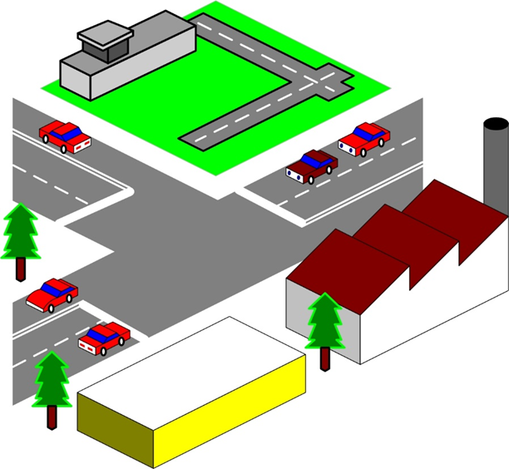

Рисунок 1. Изометрическое изображение перекрёстка.

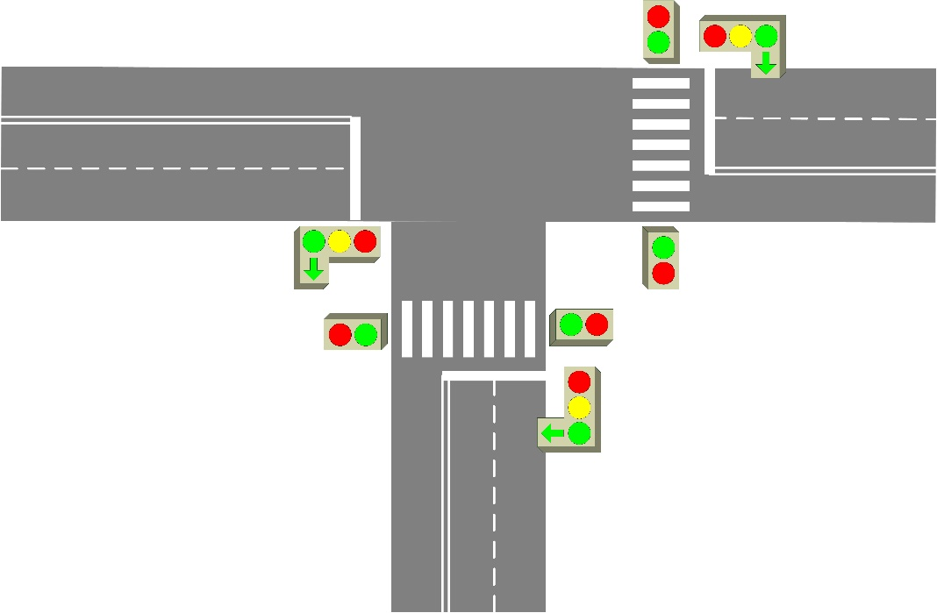

Рисунок 2. Расстановка светофоров.

Определим основные сигналы светофоров, необходимые для корректной работы перекрёстка:

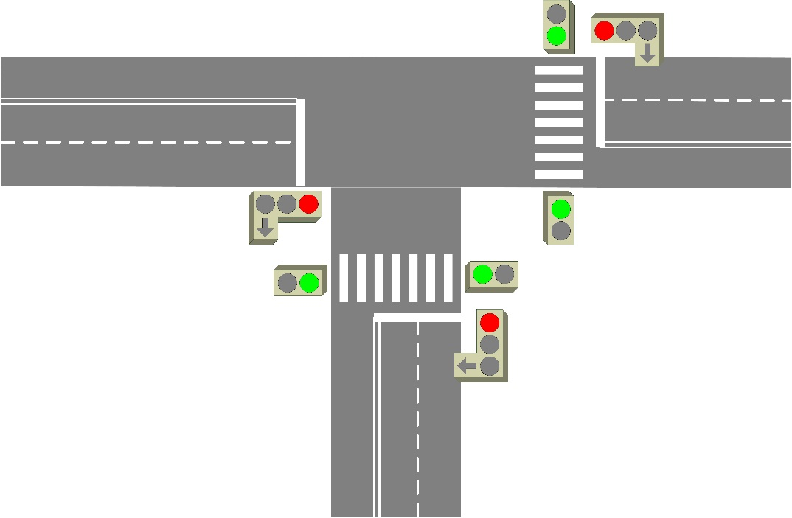

Рисунок 3. Переход разрешён, проезд транспорта запрещён.

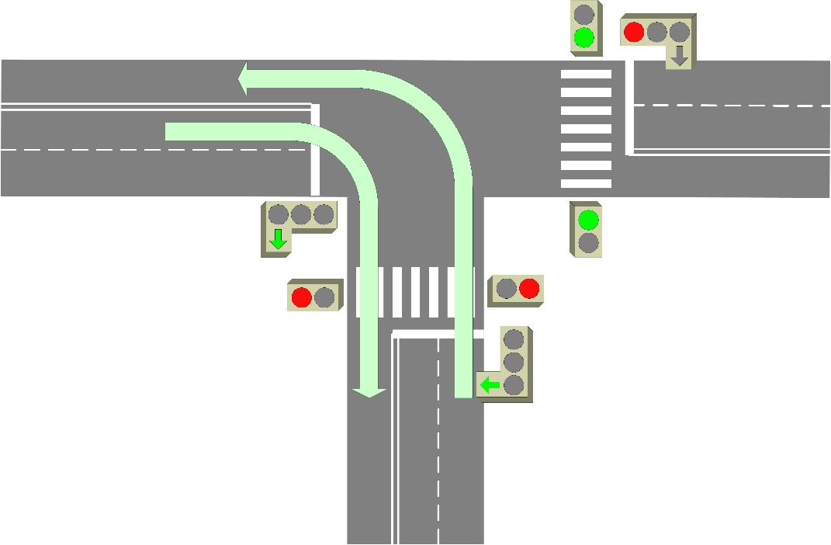

Рисунок 4. Переход разрешён справа, разрешён поворот в левый «рукав».

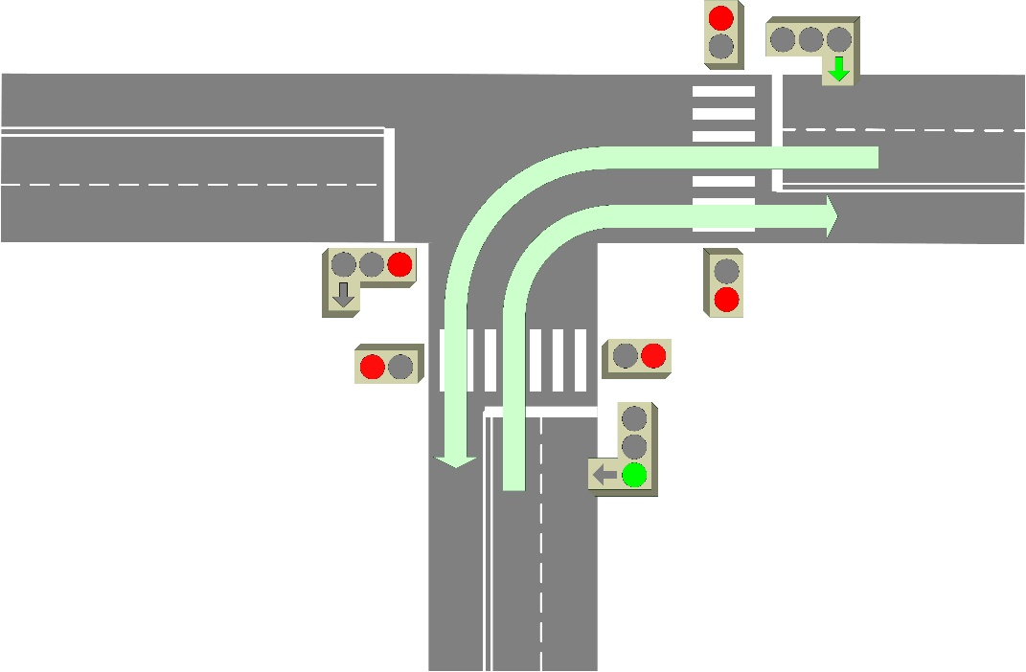

Рисунок 5. Переход запрещён, разрешён поворот в правый «рукав».

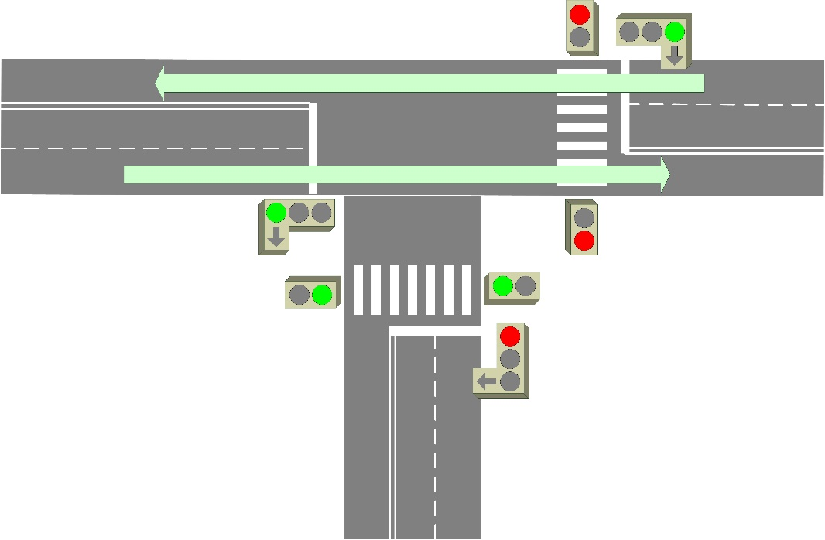

Рисунок 6. Переход разрешён в центре, разрешён проезд транспорта по прямой.

**I.2. Синтез конечного автомата Мура для организации совместной работы светофоров на перекрёстке**

Запишем все состояния автомата Мура в таблицу. Четыре состояния будут основными и будут соответствовать рис. 3 – 6, приведенным в предыдущем разделе:

рис. 3 – состояние **А**,

рис. 4 – состояние **D**,

рис. 5 – состояние **G**,

рис. 6 – состояние **J**.

Остальные состояния – промежуточные и соответствуют миганию зелёного сигнала светофора или жёлтому сигналу.

|  |  |  |  |  |  |  |  |  |  |  |  |  |  |
| --- | --- | --- | --- | --- | --- | --- | --- | --- | --- | --- | --- | --- | --- |
| **Time** | **5 s** | **15 s** | **5 s** | **2 s** | **15 s** | **5 s** | **2 s** | **15 s** | **5 s** | **2 s** | **15 s** | **5 s** | **2 s** |
| **State** | **Z** | **A** | **B** | **C** | **D** | **E** | **F** | **G** | **H** | **I** | **J** | **K** | **L** |
| **TL** | **Yellow** | **Red** | **Red** | **Red** | **Turn** | **Turn** | **Yellow** | **Red** | **Red** | **Red** | **Green** | **Green** | **Yellow** |
| **Yellow** | **Yellow** |
| **TM** | **Yellow** | **Red** | **Red** | **Red** | **Turn** | **Turn** | **Yellow** | **Green** | **Green** | **Yellow** | **Red** | **Red** | **Red** |
| **Yellow** |
| **TR** | **Yellow** | **Red** | **Red** | **Red** | **Red** | **Red** | **Red** | **Turn** | **Turn** | **Yellow** | **Green** | **Green** | **Yellow** |
| **Yellow** |
| **PL** |  | **Green** | **Green** | **Red** | **Red** | **Red** | **Red** | **Red** | **Red** | **Red** | **Green** | **Green** | **Green** |
| **PR** |  | **Green** | **Green** | **Green** | **Green** | **Green** | **Red** | **Red** | **Red** | **Red** | **Red** | **Red** | **Red** |

Таблица 1. Сигналы светофоров, соответствующие состояниям конечного автомата Мура.

В крайнем левом столбце таблицы 1 – обозначения светофоров на перекрёстке:

**TL** – транспортный левый,

**TM** – транспортный серединный,

**TR** – транспортный правый,

**PL** – пешеходный левый,

**PR** – пешеходный правый.

**I.3. Описание блока управления совместной работой светофоров**

В модуле lights_stm на SystemVerilog описана работа конечного автомата Мура и связанных с ним счетчиков времени работы сигналов светофоров.

В листингах 1.1 и 1.2 показаны первые 56 строк модуля. В них происходит объявление и инициализация параметров, объявление входных, выходных и внутренних сигналов, а также создание экземпляра модуля SelectNPulse.

С 30-й по 46-ю строку включительно происходит объявление и инициализация локальных параметров, призванных облегчить навигацию в коде в дальнейшем. Имена этих параметров представляют из себя слова из шести символов. Символы с нулевого по четвёртый соответствуют цветам (или их отсутствию) сигналов на светофорах соответственно: PR, PL, TR, TM, TR. Значения параметров, в свою очередь, представляют собой шестнадцатиразрядные числа, в которых та же информация записана в виде двоичного кода для дальнейшей передачи соответствующих разрядов на шины PR, PL, TR, TM и TR. Последние, в свою очередь, объявлены как выходные сигналы в строках 21 и 22.

С 48-й по 53-ю строку включительно происходит объявление переменных типа enum и перечисление имён состояний конечного автомата Мура. Состояния B, E, H и K были разбиты на 5 подсостояний каждое. Это потребовалось для того, чтобы обеспечить мигание зелёного сигнала светофора перед переключением.

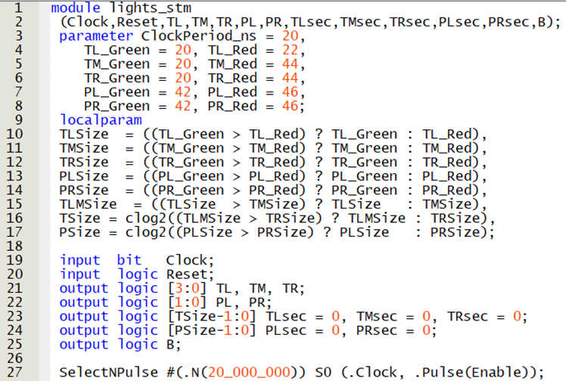

Листинг 1.1. Модуль lights_stm, строки с 1-й по 27-ю.

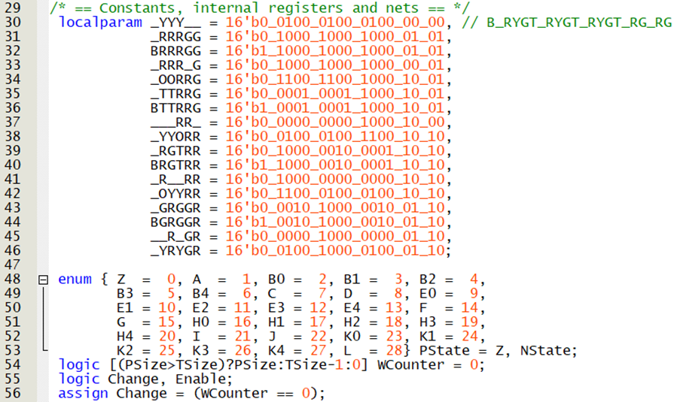

Листинг 1.2. Модуль lights_stm, строки с 29-й по 56-ю.

В листингах 1.3 и 1.4 приведена та часть модуля lights_stm, в которой определяется следующее состояние конечного автомата Мура в зависимости от текущего состояния (строки с 59-й по 90-ю включительно). Анализ текущего состояния реализован с помощью оператора case, а определение того, какое состояние необходимо присвоить в качестве следующего – с помощью тернарного оператора.

В строках с 91-й по 95-ю включительно происходит присвоение переменной PState следующего состояния, либо исходного состояния в том случае, если была нажата кнопка сброса.

В строках с 96-й по 127-ю включительно происходит формирование выхода в зависимости от текущего состояния конечного автомата Мура. Для этого задействованы локальные параметры, описанные страницеё выше.

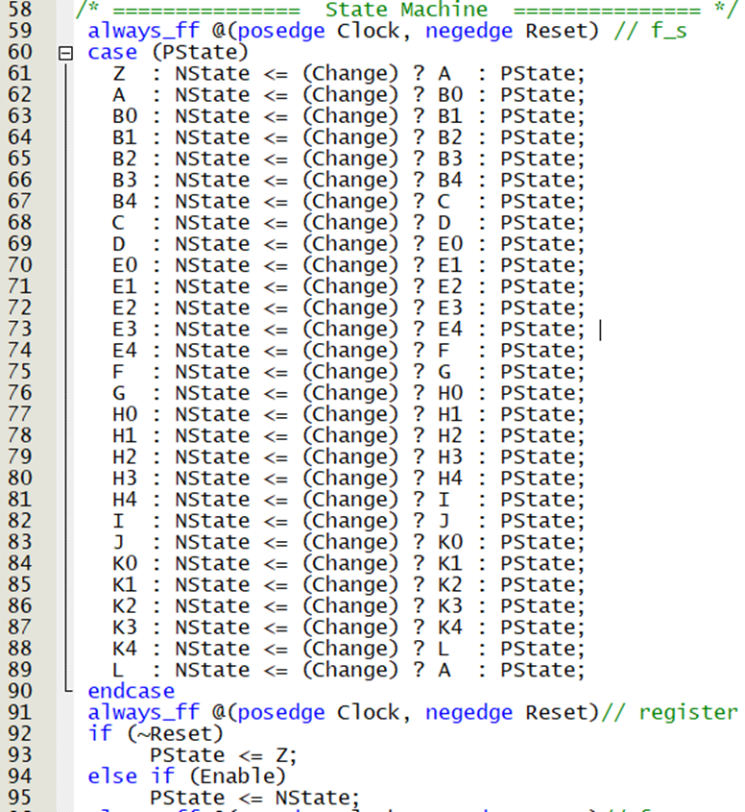

Листинг 1.3. Модуль lights_stm, строки с 58-й по 95-ю.

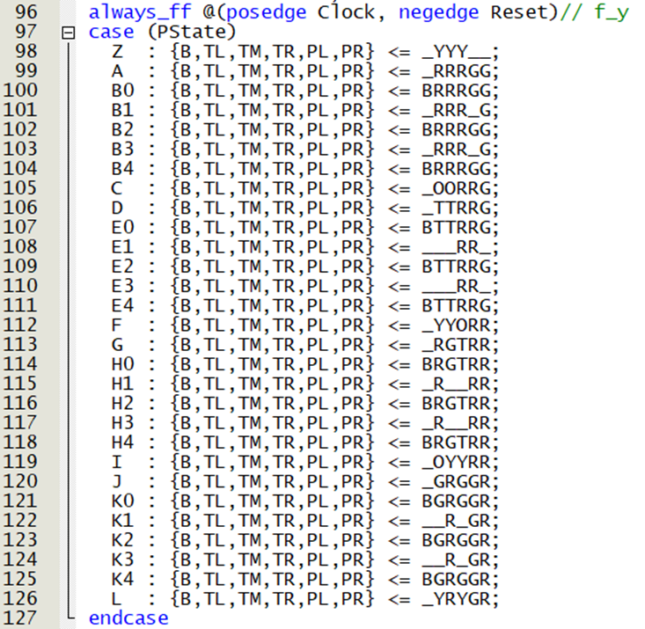

Листинг 1.4. Модуль lights_stm, строки с 96-й по 127-ю.

В листингах 1.5 и 1.6 представлена заключительная часть модуля lights_stm, которая содержит в себе счетчики времени.

В строках с 130-й по 165-ю описан счетчик времени нахождения конечного автомата Мура в каждом из состояний. При поступлении отрицательного фронта сигнала Reset счетчик сбрасывается в 0.

Далее, в строках с 168-й по 227-ю описаны счетчики времени работы для каждого из светофоров в отдельности. При поступлении отрицательного фронта сигнала Reset все счетчики сбрасываются в 0.

В строках с 230-й по 233-ю описана функция clog2. Функция принимает на вход значение n типа int и возвращает логарифм числа n по основанию 2 с округлением к +∞.

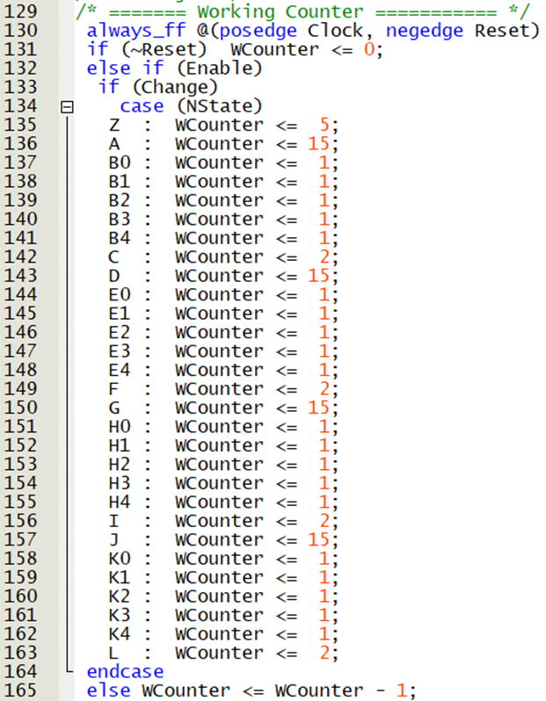

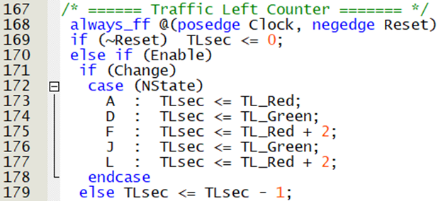

Листинг 1.5. Модуль lights_stm, строки с 129-й по 179-ю.

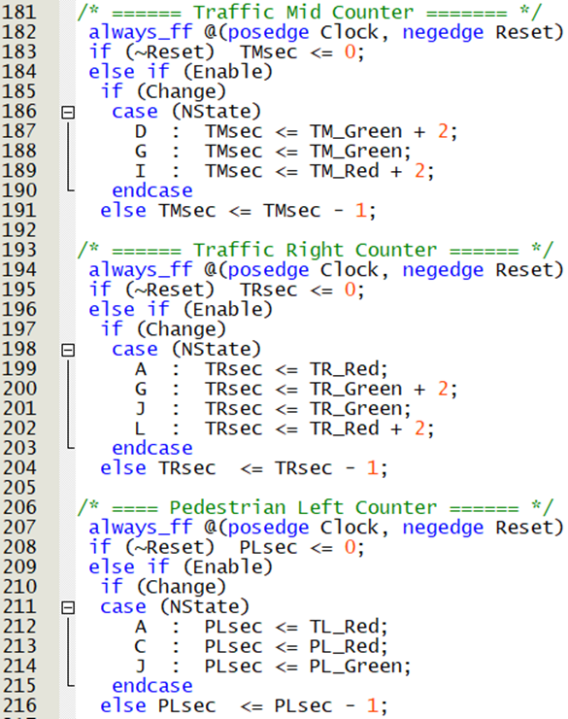

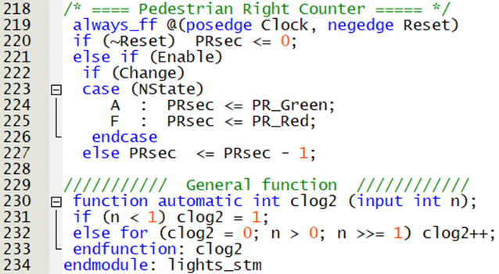

Листинг 1.6. Модуль lights_stm, строки с 181-й по 234-ю.

**I.4. Описание блока индикации оставшегося времени в секундах**

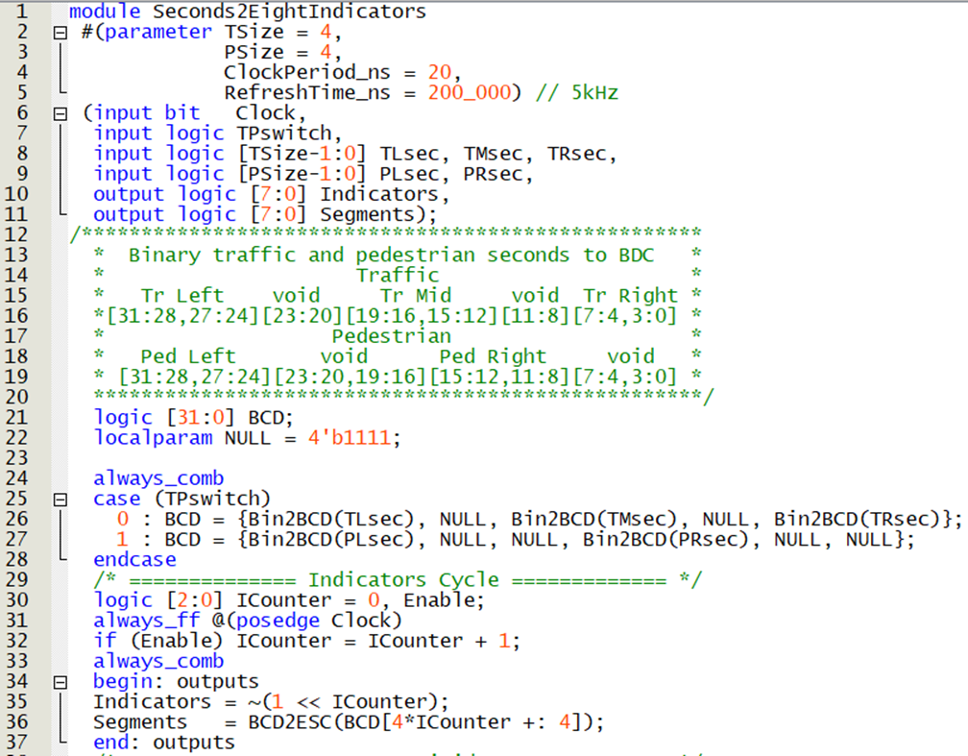

Листинг 2.1. Модуль Seconds2EightIndicators, строки с 1-й по 37-ю.

В листингах 2.1 и 2.2 показан модуль Seconds2EightIndicators, который содержит в себе функцию Bin2BCD, осуществляющую перевод из двоичного числа в десятичное, где каждый десятичный знак кодируется двоичной тетрадой – т.н. binary coded decimal. Другая функция, BCD2ESC, преобразует полученный ранее binary coded decimal в восьмисегментный код, предназначенный для индикации десятичного знака. Также модуль содержит функцию clog2, которая принимает на вход значение n типа int и возвращает логарифм числа n по основанию 2 с округлением к +∞.

В комментарии (строки с 12-й по 20-ю) показано, как распределяются разряды в сигнале BCD, объявленном в 21-й строке. В строках с 24-й по 28-ю сигналу BCD присваивается значение счетчика времени для транспортных, либо пешеходных светофоров в зависимости от текущего значения сигнала TPswitch. Это сделано по той причине, что на отладочной плате, использованной в данной работе, недостаточно разрядов индикаторов для отображения всех счетчиков одновременно.

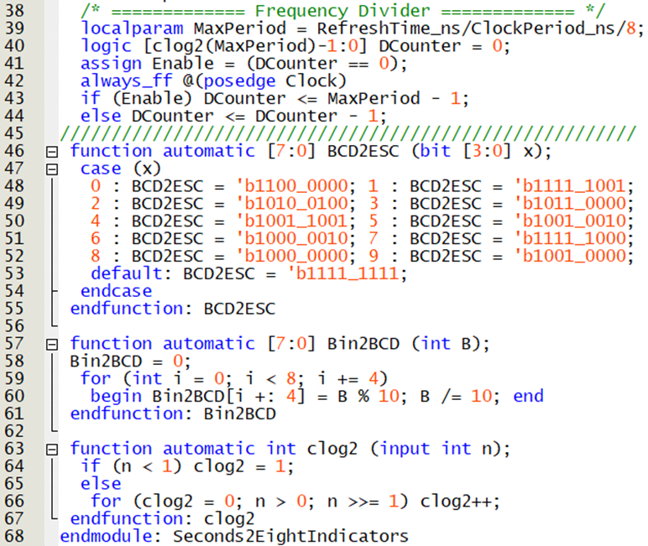

Листинг 2.2. Модуль Seconds2EightIndicators, строки с 38-й по 68-ю.

**II.1. Сервопривод SG90.**

Рассмотрим составные части сервопривода, изображенные на рис. 7.

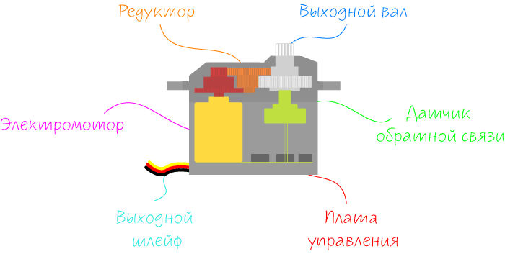

Рисунок 7. Составные части сервопривода.

**Электромотор с редуктором**

За преобразование электричества в механический поворот в сервоприводе отвечает электромотор. Однако зачастую скорость вращения мотора слишком большая для практического использования, а крутящий момент — наоборот слишком слабый. Для решения этих двух проблем используется редуктор.

**Датчик обратной связи**

Для контроля положения вала, на сервоприводе установлен датчик обратной связи, например потенциометр или энкодер. Датчик обратной связи преобразует угол поворота вала обратно в электрический сигнал.

**Плата управления**

За всю обработку данных в сервоприводе отвечает плата управления, которая сравнивает внешнее значения с микроконтроллера с показателем датчика обратной связи, и по результату соответственно включает или выключает мотор.

**Выходной вал**

Вал — это часть редуктора, которая выведена за пределы корпуса мотора и непосредственно приводиться в движение при подаче управляющих сигналов на сервопривод.

**Выходной шлейф**

Для работы сервопривода его необходимо подключить к источнику питания и к управляющей плате. Для коммуникации от сервопривода выходит шлейф из трёх проводов:

* красный — питание сервомотора;
* чёрный — земля;
* жёлтый — управляющий сигнал.

**Интерфейс управления**

Чтобы указать сервоприводу желаемое состояние, по сигнальному проводу необходимо посылать управляющий ШИМ-сигнал — импульсы постоянной частоты и переменной ширины.

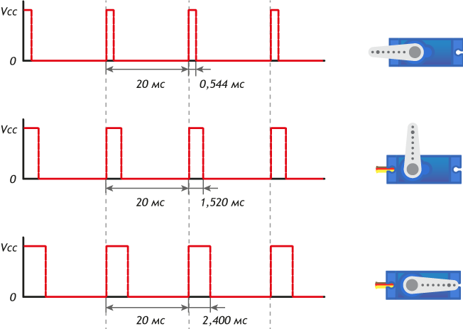

Рисунок 8. Вид управляющего ШИМ-сигнала.

То, какое положение должен занять сервопривод, зависит от длины импульсов. Когда сигнал от микроконтроллера или ПЛИС поступает в управляющую схему сервопривода, имеющийся в нём генератор импульсов производит свой импульс, длительность которого определяется через датчик обратной связи. Далее схема сравнивает длительность двух импульсов:

* Если длительность разная, включается электромотор с направлением вращения определяется тем, какой из импульсов короче.
* Если длины импульсов равны, электромотор останавливается.

Для открывания и закрывания шлагбаума был использован сервопривод SG90 9g Micro Servo. Скриншот с фото и общими видами изделия приведен ниже на рис. 9.

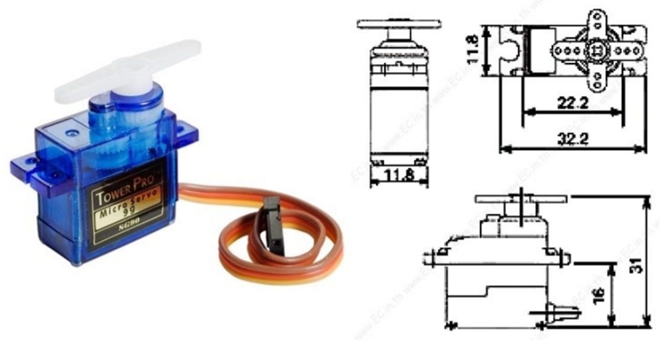

Рисунок 9. Фото и общие виды сервопривода SG90.

Основные характеристики использованного сервопривода:

* Вес: 9 г
* Размеры: 22,2 х 11,8 х 31 мм
* Пусковой момент: 1,8 кгс см
* Рабочая скорость: ~ 10 рад/с
* Рабочее напряжение: 4,8 В
* Ширина зоны нечувствительности: 10 мс
* Диапазон рабочих температур: 0 ºC – 55 ºC

Сервопривод SG90 управляется с помощью ШИМ-сигнала с частотой 50 Гц и амплитудой 4,8 В. Диапазон угловых перемещений составляет от -90º до +90º, то есть всего около 180º.

Положению -90º (крайнему левому) соответствует длительность положительного импульса ШИМ-сигнала, равная 1 мс. Положению +90º (крайнему правому) соответствует длительность положительного импульса ШИМ-сигнала, равная 2 мс. Положению 0º (посередине) соответствует длительность положительного импульса ШИМ-сигнала, равная 1,5 мс.

Наглядно это показано ниже на рис. 10.

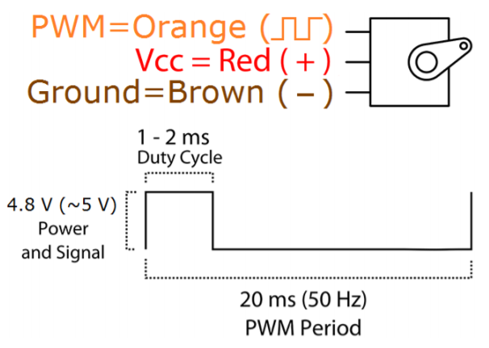

Рисунок 10. Вид ШИМ-сигнала для управления сервоприводом SG90.

**II.2. Описание блока формирования ШИМ-сигнала для управления сервоприводом шлагбаума.**

Блок формирования ШИМ-сигнала был взят без изменений из лабораторной работы №2.

В листингах 3.1 и 3.2 представлен модуль PWMGenerator. Модуль принимает на вход тактовый сигнал Clock и информационный сигнал Data и возвращает ШИМ-сигнал PWM и сигнал синхронизирующий сигнал Synch.

Принцип работы модуля следующий: счетчик считает от нуля до максимального значения Max (или в обратном направлении). При этом значение Max равно максимально возможному значению сигнала Data минус 3. Как только текущее значение счетчика начинает превышать значение сигнала Data, значение ШИМ-сигнала изменяется с единицы на ноль (строка 38). Когда счетчик доходит до максимума (минимума), ему присваивается исходное значение и процесс повторяется.

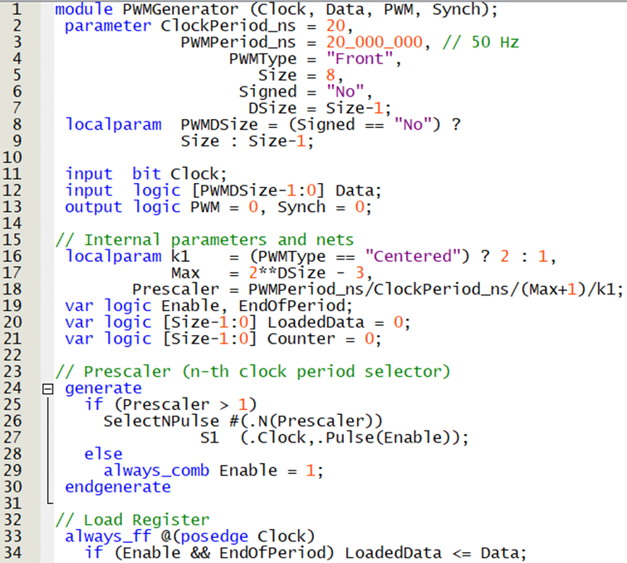

Листинг 3.1. Модуль PWMGenerator, строки с 1-й по 34-ю.

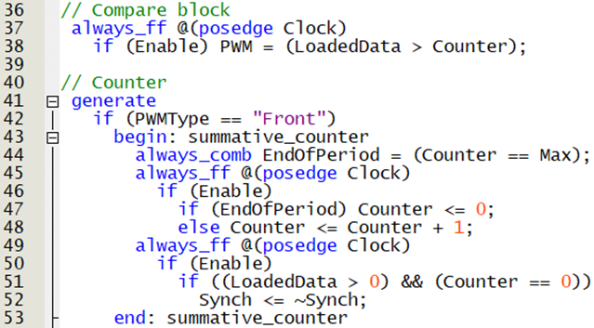

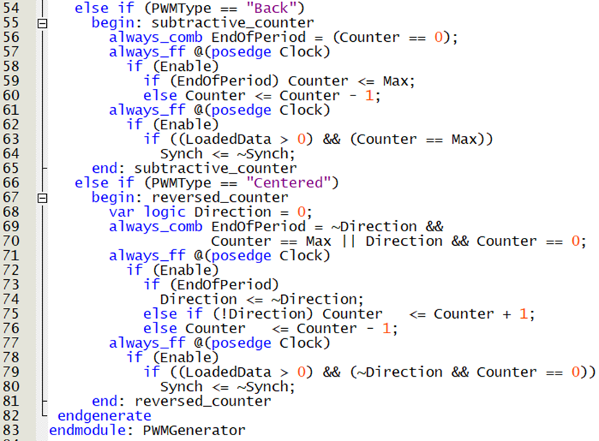

Листинг 3.2. Модуль PWMGenerator, строки с 36-й по 83-ю.

В листинге 3.3 показан модуль верхнего уровня lights на SystemVerilog.

В нём происходит создание экземпляров всех остальных модулей, содержащихся в проекте и коммутация всех сигналов, а также объявление и инициализация всех параметров для их дальнейшей передачи в описанные ранее блоки.

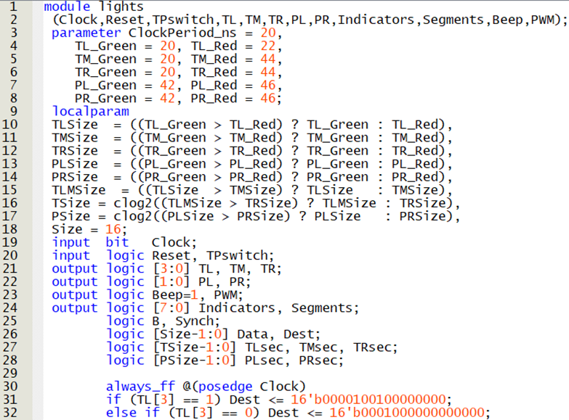

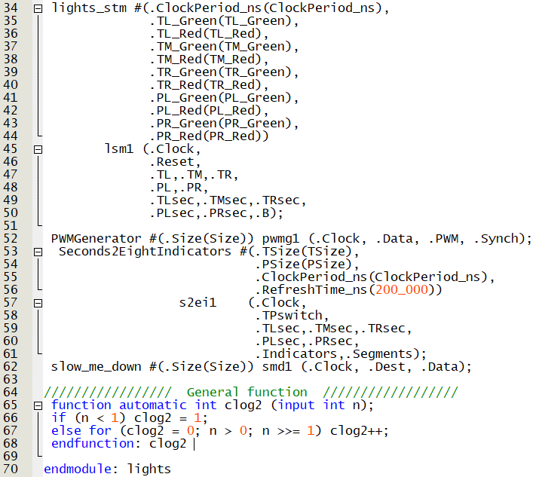

Листинг 3.3. Модуль lights.

Для замедления скорости открывания и закрывания шлагбаума в строках с 30-й по 32-ю значения присваиваются не сигналу Data, а сигналу Dest. Сигнал Dest передаётся в модуль slow_me_down (код модуля показан в листинге 3.4), где описан алгоритм постепенной инкрементации (декрементации) сигнала Data до достижения значения Dest. Фактически это цикл while, но записанный с помощью оператора if.

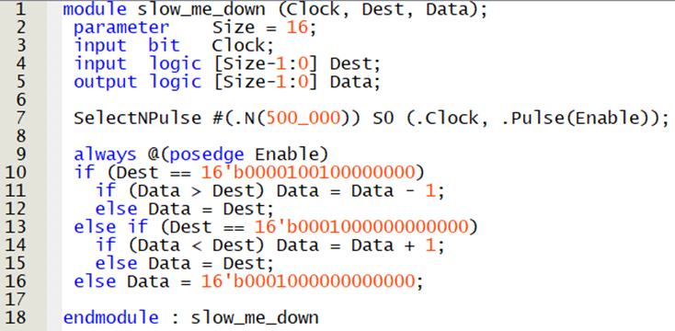

Листинг 3.4. Модуль slow_me_down.

На рис. 11 показан отчет о компиляции проекта в Quartus Prime Lite Edition. Для выполнения проекта на ПЛИС задействуется 771 логическая ячейка из 10320, что составляет около 7% от их общего числа.

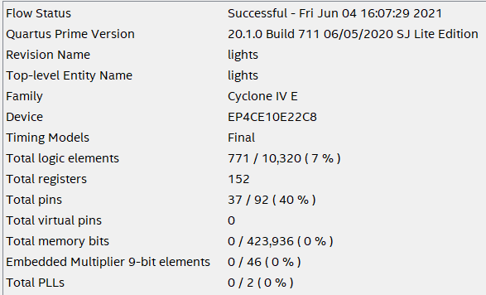

Рисунок 11. отчет о компиляции проекта в Quartus Prime Lite Edition.

**Вывод**

Для данной работы был создан макет Т-образного перекрёстка с четырёхсекционными транспортными светофорами и двумя пешеходными переходами. Также был сделан шлагбаум на базе сервопривода SG90. Совместная работа светофоров на перекрёстке была организована с помощью конечного автомата Мура.

Первые попытки запуска программы на ПЛИС EP4CE10E22C8N были неудачными, так как код программы был написан с учётом того, что выходы отладочной платы инвертированы. На практике оказалось, что выходы платы работают с прямым сигналом. Ошибка была легко обнаружена и исправлена.

Наибольшую сложность представило управление сервоприводом с помощью ШИМ-сигнала. При передаче в модуль PWMGenerator сигнала Data малой разрядности, как то 3 – 5 разрядов, невозможно было добиться требуемой точности позиционирования. Причина видится автору в малом диапазоне значений коэффициента заполнения, в пределах которого сервопривод воспринимает управляющие воздействия.

Проблема состояла в том, что при повышении разрядности сигнала Data до 8 – 16 разрядов, сервопривод переставал воспринимать какие-либо управляющие воздействия, несмотря на то, что длительность положительных импульсов была рассчитана верно. Методом подбора удалось установить, что воспринимаемый сервоприводом диапазон длительностей положительных импульсов не в полной мере соответствует данным, указанным в документации.

Методом подбора, были уточнены необходимые значения коэффициента заполнения. Длительности положительных импульсов оказались: 1,4 мс вместо 1 мс для положения -90° (крайнего левого) и 2,5 мс вместо 1,5 мс для положения 0° (посередине). Соответствующие коэффициенты заполнения равны 0,07 вместо 0,05 и 0,125 вместо 0 075.

По мнению автора, эта разница обусловлена тем, что в данной работе реальная амплитуда управляющего ШИМ-сигнала была в 1,52 раза меньше требуемой (3,3 В вместо 5 В).

Также, сервопривод SG90 развивает угловую скорость порядка 10 рад/с, что не соответствует скоростям открывания и закрывания шлагбаумов. В случае с настоящим шлагбаумом это было бы травмоопасно. Для того, чтобы замедлить движение шлагбаума, было решено постепенно повышать коэффициент заполнения ШИМ-сигнала.

**Литература**

1. SG90 9 g Micro Servo Datasheet

2. [Иосиф Каршенбойм. «Краткий курс HDL»](http://iosifk.narod.ru/hdl_coding/verilog.htm)

3. <http://www.asic-world.com/>

4. [Chris Spear. «SystemVerilog for Verification»](http://www.amazon.com/SystemVerilog-Verification-Learning-Testbench-Language/dp/144194561X)

5. [Altera. «Quartus Handbook»](https://www.altera.com/en_US/pdfs/literature/hb/qts/qts-qps-handbook.pdf)

6. https://neerc.ifmo.ru/wiki/index.php?title=Автоматы_Мура _и_Мили

7. Стюарт Т. – Теория вычислений для программистов

**Приложение: документирование трудовых свершений.**

